Web Services SOAP WSDL UDDI – Part 3 - https://www.youtube.com/watch?v=pCRzaY4LWJo&list=PLxr551TUsmAozms7qX1iT8JzAwllHq0vD&index=4&t=0s

0:00 | Créer une application avec JAVA (un client JAVA)  Créer un nouveau projet → JAVA Project  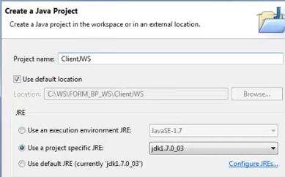
00:40 | Créer un client qui va consommer (pas fournir un web service)  NOTE : je ne connais que l’adresse du web service.  → générer un proxy (un STUB)  ce proxy permettra au client d’envoyer une requête SOAP  Liste des proxys disponibles dans SoapUI  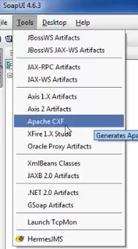  Pour JAX-WS (fourni avec le JDK) il faut utiliser une commande s’appelant WS Import  java → jdk[version] → bin → wsimport.exe  Cette commande permet de générer un proxy pour un client java, il faut ensuite lui spécifier l’adresse du web service, il va aller chercher le WSDL.  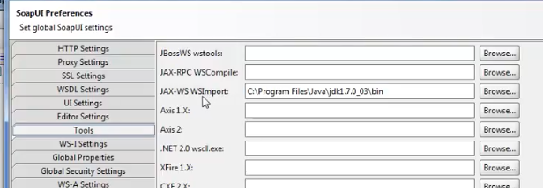  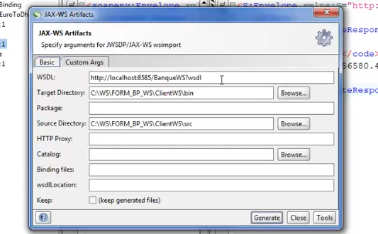  Le WSDL est alors chargé par le programme, qui va générer le proxy  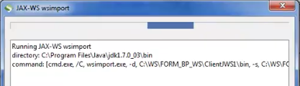  L’ensemble sera généré dans le projet ClientJWS1 → src → service  A partir du schema XML, le programme à généré les classes
7:00 | Création du client  → le client est une application JAVA  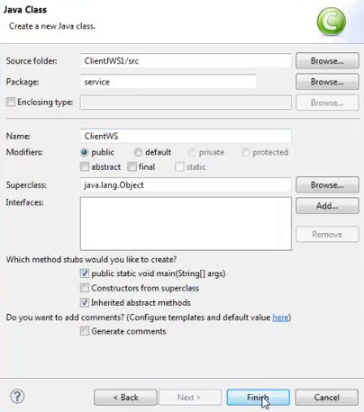  Le proxy → utilisation  - utiliser une interface qui porte le même nom que le service, ici BanqueWS  -  puis avec cette interface, appeler les méthodes du service  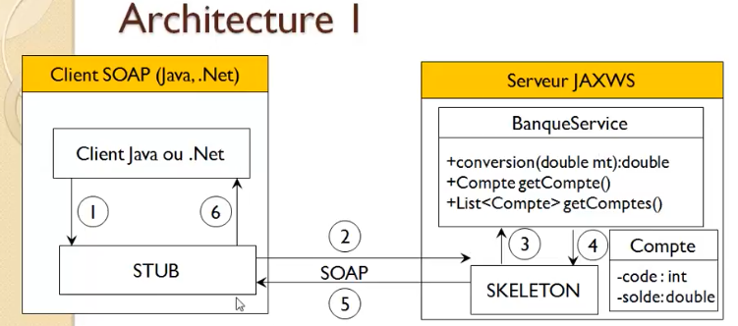
10:00 | Test des autres méthodes  